

Elaboro:
Oficina Asesora de Planeación

- DEFINICIONES BASICAS DE LA GESTION DE RIESGO.

MANUAL GESTION INTEGRAL DE RIESGO
(Gestión y Corrupción)

2017

Contenido

INTRODUCCION 5
1. TERMINOLOGIA 5
2. OBJETIVO DEL PROCESO DE GESTIÓN DE RIESGO. 7
3. ENFOQUE ESTRATÉGICO DE LA ENTIDAD. 8
4. OBJETIVOS DE LA GESTIÓN DE RIESGOS 14
5. RELACIÓN ENTRE OBJETIVOS ESTRATÉGICOS Y OBJETIVOS DE LA GESTIÓN DE RIESGOS 15
6. PRINCIPIOS BÁSICOS PARA LA GESTIÓN DEL RIESGO. 15
7. VENTAJAS DE LA GESTIÓN DE RIESGO. 16
8. MARCO DE TRABAJO GESTIÓN DE RIESGO 17
9. PASOS PARA EL DISEÑO GESTIÓN DE RIESGO 18
10. ESTRUCTURA DEL PROCESO DE GESTION DE RIESGO. 18
11. POLITICA INTEGRAL DE GESTION DE RIESGOS 19
11.1 Objetivo de la Política: 19
11.2 Alcance de la Política: 19
11.3 Niveles Para Calificar el Impacto Riesgos de Gestión. 20
11.5 Matriz de Probabilidad de los Riesgos de Gestión 22
11.6 Matriz de Probabilidad de los Riesgos de Corrupción 23
11.7 Niveles de Aceptación de Riesgos (Gestión y Corrupción) 23
11.8 Metodología Riesgos de Gestión y Corrupción. 25
11.8.1 Identificación del Riesgo. 25
25
11.8.2 Establecimiento del Contexto 26
11.8.3 Preguntas para la Identificación del Riesgo. 27
11.8.4 Valoración del Riesgo 28
11.8.5 Pasos Claves para el Análisis de Riesgo 29
11.8.6 Acciones Fundamentales para Valorar el Riego 29
11.9 Mapa de Riesgos: 31
11.9.1 Estructura Mapa de Riesgos por Proceso. 32
11.9.2 Estructura Mapa de Riesgos Institucional de Gestión 33
11.9.3 Mapa de Riesgo de Corrupción 34
11.10 Nieles de Responsabilidad en la Gestión Integral de Riesgos (Gestión y Corrupción) 35
11.10.1 Monitoreo y Revisión Mapa de Riesgos de Gestión 36
11.10.2 Monitoreo y Revisión Mapa de Riesgos de Corrupción 37
11.10.3 Periodicidad de Seguimiento Riesgos de Gestión 37
11.10.4 Periodicidad de Seguimiento Riesgos Corrupción 38
12 BIBLIOGRAFÍA 39

FIGURAS

Figura 1 Marco de trabajo de gestión de riesgo …………………………………………………………12
Figura 2 Estructura de Gestión del Riesgo………………………………………………………………..13
Figura 3 Matriz de riesgo para determinar la zona en la cual se ubica………………………………..17
Figura 4 Identificación del riesgo…………………………………………………………………………..19
Figura 5 Valoración del Riesgo…………………………………………………………………………….22
Figura 6 Formato mapa de riesgo por proceso…………………………………………………………..24
Figura 7 Formato mapa de riesgo institucional de gestión……………………………………………..25
Figura 8 Formato mapa de riesgo institucional de Corrupción…………………………………………26

INTRODUCCION

El concepto de Administración del Riesgo se introduce empresas, independientemente de su naturaleza, tamaño y razón de ser, están permanentemente expuestas a diferentes riesgos o eventos que pueden poner en peligro su existencia y el cumplimiento de sus objetivos misionales.

El presente manual contiene los lineamientos para la gestión del riesgo en la entidad tanto de gestión como Corrupción. Estos lineamientos aplican a la totalidad de los procesos del Sistema Integrado de Gestión.

Como referentes para su elaboración se tomó la Guía para la Administración del Riesgo del Departamento Administrativo de la Función Pública Versión 3 y Norma Técnica Colombiana ISO 31000:2011

El propósito principal del control es la reducción de los mismos, propendiendo porque el proceso y sus controles garanticen de manera razonable que los riesgos están minimizados o se están reduciendo y por lo tanto, que los objetivos de la entidad van a ser alcanzados

- TERMINOLOGIA

Administración o Gestión de Riesgos: Un proceso efectuado por la alta dirección de la entidad y por todo el personal para proporcionar a la administración un aseguramiento razonable con respecto al logro de los objetivos.
El enfoque de los riesgos no se determina solamente con el uso de la metodología, sino logrando que la evaluación de los riesgos se convierta en una parte natural
Riesgo: Es la posibilidad que suceda algún evento que tendrá un impacto sobre el cumplimiento de los objetivos. Se expresa en términos de probabilidad y consecuencias. Efecto de la incertidumbre sobre los objetivos.
Riesgo Inherente: Es aquel al que se enfrenta una entidad en ausencia de acciones de la dirección para modificar su probabilidad o impacto.
Riesgo Residual: Nivel de riesgo que permanece luego de tomar medidas de tratamiento de riesgo.
Riesgo de Corrupción: La posibilidad de que por acción u omisión, mediante el uso indebido del poder, de los recursos o de la información, se lesionen los intereses de la entidad y en consecuencia del estado de los mismos, para la obtención de un beneficio particular.
Política de la Gestión de Riesgo: Declaración de la dirección y las intenciones generales de una organización con respecto a la Gestión del Riesgo.
Propietario del Riesgo: Persona o entidad con la responsabilidad de rendir cuentas y la autoridad para gestionar un riesgo.
Proceso para la Gestión del Riesgo: Aplicación sistemática de las políticas, los procedimientos y las prácticas de gestión a las actividades de comunicación, consulta, establecimiento del contexto, la identificación, análisis, evaluación, tratamiento y monitoreo.
Identificación del Riesgo: Proceso para encontrar, reconocer y describir el riesgo.
Fuente del Riesgo: Elemento que solo o en combinación tiene el potencial intrínseco de originar un riesgo.
Consecuencia: Resultado de un evento.
Probabilidad: Oportunidad de que algo suceda
Análisis del Riesgo: Proceso para comprender la naturaleza del riesgo.
Nivel de Riesgo: Magnitud de un riesgo.
Tratamiento del Riesgo: Proceso para modificar el riesgo.
Control: medida que modifica el riesgo.
Monitoreo: Verificación, supervisión, observación crítica o determinación continúa del estado del riesgo, con el fin de identificar cambios con respecto al nivel de desempeño exigido o esperado.
Revisión: Acción que se emprende para determinar la idoneidad, conveniencia o eficacia de la materia en cuestión para lograr los objetivos establecidos

- OBJETIVO DEL PROCESO DE GESTIÓN DE RIESGO.
Identificar los diferentes tipos de riesgo que pueden afectar la gestión y/o resultados esperados de la entidad, realizando una adecuada medición y control mediante los instrumentos, herramientas y políticas implementadas en la entidad, con el fin de orientar la toma de decisiones, con su adecuado tratamiento y sus efectos, para el cumplimiento de los objetivos.

- ENFOQUE ESTRATÉGICO DE LA ENTIDAD.
Para el diseño y formulación de la política de administración del riesgo de la Superintendencia de Susidio Familiar, es fundamental tener claridad sobre la misión, la visión, los objetivos y tener una visión sistemática de la gestión institucional, de manera que no se perciba esta herramienta gerencial como algo aislado del mismo accionar administrativo de la entidad.

Por lo anterior, el diseño se establece a partir de la identificación de los factores internos o externos a la entidad, los cuales pueden generar riesgos que afecten el cumplimiento de los objetivos.

Matriz DOFA
Se define como la matriz de debilidades, oportunidades, fortalezas y amenazas (DOFA) como una herramienta muy importante que ayuda a los directivos de la institución a desarrollar cuatro tipos de estrategias:
Las estrategias FO: Utilizan las fortalezas internas de una entidad para aprovechar al máximo las tendencias y los acontecimientos externos, es decir, las oportunidades.

Cuando una institución tiene debilidades importantes, se esforzará por superarlas y convertirlas en fortalezas y cuando hace frente a amenazas importantes, intentará evitarlas para concentrarse en las oportunidades.

Las estrategias DO: Tienen como objetivo superar las debilidades internas aprovechando las oportunidades externas.

Las estrategias FA: Utilizan las fortalezas de una empresa para evitar o reducir el efecto de las amenazas externas.

Las estrategias DA: Son tácticas defensivas dirigidas a la reducción de debilidades internas y a evitar las amenazas externas.

Síntesis Riesgos, Debilidades y Vulnerabilidades
- Incumplimiento de funciones.
- Afectación a la imagen de la SSF y la productividad, pérdida de credibilidad por baja oportunidad de respuesta ante las partes interesadas o actuar sin una visión integral.
- Afectación en el Clima Laboral.
- No ser lo suficientemente proactivos frente a los retos que impone el futuro del País.
- Bajo posicionamiento de la SSF en los afiliados al sistema.
- Bajo compromiso o motivación del Talento Humano.
- No contar con buenas prácticas de IVC.
- No contar con los recursos Financieros, Humanos, Tecnológicos y Físicos suficientes.
- Debilidades en las áreas en la administración de los recursos.
- Falta de capacitación en temas de planeación, seguimiento y autocontrol de la gestión.
- Falta de unidad de criterios jurídicos. Un marco jurídico con insuficientes herramientas de apoyo a la gestión de IVC incidiendo en el nivel de control para tener el reconocimiento de los vigilados y las partes interesadas en general.
- Dificultad para llevar la trazabilidad integral de la gestión sobre las CCF.
- Recursos informáticos aún en prueba.
- Resistencia al cambio.

Síntesis Oportunidades
- El acceso a recursos y optimizar el marco jurídico que permita el cumplimiento idóneo del propósito institucional de la Entidad.
- Ampliar la capacidad de control de la entidad la SSF frente a los vigilados.
- El proyecto de Reestructuración de la Entidad.
- El cambio de Sede mejorando condiciones de trabajo, de atención al usuario y partes interesadas.
- El Plan Estratégico en Tecnologías de Información y Comunicación, bajo Arquitectura Empresarial.
- La calidad de los proyectos de Inversión aprobados.
- Proyectos tecnológicos en curso.
- Recurso humano con experiencia técnica y profesional.
- Una masa crítica de funcionarios con visión positiva y proactiva con el cual se pueden generar cambios.

Fuente: Plan Estratégico Institucional 2015-2018

Fuente: Plan Estratégico Institucional 2015- 2018
A continuación se presentan los elementos estratégicos de la Superintendencia de Subsidio Familiar.

Misión

La Superintendencia del Subsidio Familiar mediante sus funciones de inspección, vigilancia y control orienta su gestión con enfoque sostenible y con criterios de equidad, calidad y efectividad a través de su compromiso con:

-La excelencia en el servicio
-La Transparencia de sus procesos
-Generación de confianza a sus partes interesadas.

Visión

La Superintendencia del Subsidio Familiar será en el 2018 una entidad renovada y reconocida por sus partes interesadas a nivel Nacional, por su efectividad en la inspección, vigilancia y control para el fortalecimiento de sus entes vigilados como entidades sostenibles y el aseguramiento de su impacto en la movilidad social.

Política Integral de Gestión

La Superintendencia de Subsidio Familiar en cabeza de la Alta Dirección se compromete a satisfacer las necesidades y expectativas de las partes interesadas bajo las siguientes premisas:

• Efectividad en la inspección, vigilancia y control para el fortalecimiento de sus entes
Vigilados.
• Cumplimiento de marco legal y los lineamientos de los planes de gobierno e institucionales.
• Contar con personal competente y constantemente capacitado.
• Protección a la confidencialidad integridad, disponibilidad y autenticidad de los activos de información.

Proporcionando un sistema de gestión Integral con eficacia, eficiencia y efectividad, en busca frecuente del mejoramiento continuo.”

Valores Institucionales

Los Valores del Código de Ética que orientan el Plan Estratégico son:
- Compromiso
- Responsabilidad
- Transparencia y Servicio.

Objetivos Estratégicos

- Implementar Buenas Prácticas en la realización de la Inspección, Vigilancia y Control a los entes vigilados
- Establecer los Mejores Estándares en la gestión institucional de sus recursos humanos, financieros, físicos, tecnológicos y de información
- Implementar un modelo de gestión sostenible en la Supersubsidio e infundir la gestión con criterios sostenibles en sus entes vigilados
- Innovar con un Banco de Conocimiento dinámico que valide la efectividad del sistema del subsidio familiar en la movilidad social.
- Promover una cultura ética al interior de la SSF, fomentando los valores promulgados en el Código de Ética y en el Código de Buen Gobierno.

- OBJETIVOS DE LA GESTIÓN DE RIESGOS

- Fortalecer la capacidad de gestión institucional.
- Reducir las probabilidades de fraude y conductas irregulares.
- Desarrollar capacidades, instrumentos y mecanismos para responder adecuadamente ante la inminencia y/o la ocurrencia de eventos adversos.
- Permitir la Valoración, evaluación. Análisis y tratamiento de los riesgos de la entidad.

- RELACIÓN ENTRE OBJETIVOS ESTRATÉGICOS Y OBJETIVOS DE LA GESTIÓN DE RIESGOS

Objetivos Gestión de Riesgo  Gestion  Objetivos  Estratégicos  estrate | Fortalecer la capacidad de gestión institucional y la toma de decisiones frente a la probabilidad del riesgo | Reducir las probabilidades de fraude y conductas irregulares | Desarrollar instrumentos y mecanismos para responder adecuadamente ante la inminencia y/o la ocurrencia de eventos adversos. | Realizar la valoración, evaluación y tratamiento de riesgos de la entidad
Implementar Buenas Prácticas en la realización de la Inspección, Vigilancia y Control a los entes vigilados. | X | X | X | X
Establecer los Mejores Estándares en la gestión institucional de sus recursos humanos, financieros, físicos, tecnológicos y de información | X | X | X | X
Implementar un modelo de gestión sostenible en la Supersubsidio e infundir la gestión con criterios sostenibles en sus entes vigilados | X | X | X
Innovar con un Banco de Conocimiento dinámico que valide la efectividad del sistema del subsidio familiar en la movilidad social. |  |  | X
Promover una cultura ética al interior de la SSF, fomentando los valores promulgados en el Código de Ética y en el Código de Buen Gobierno | x | x | x | X
- PRINCIPIOS BÁSICOS PARA LA GESTIÓN DEL RIESGO.
Para una mayor eficacia, la gestión del riesgo en una organización debe tener en cuenta los siguientes principios:
- Crea valor. Contribuye a la consecución de objetivos así como la mejora de aspectos tales como la seguridad y salud laboral, cumplimiento legal y normativo, protección ambiental, etc.
- Está integrada en los procesos de una organización. No debe ser entendida como una actividad aislada sino como parte de las actividades y procesos principales de una organización.
- Forma parte de la toma de decisiones. La gestión del riesgo ayuda a la toma de decisiones evaluando la información sobre las distintas alternativas.
- Trata explícitamente la incertidumbre. La gestión del riesgo trata aquellos aspectos de la toma de decisiones que son inciertos, la naturaleza de esa incertidumbre y como puede tratarse.
- Es sistemática, estructurada y adecuada. Contribuye a la eficiencia y, consecuentemente a la obtención de resultados fiables.
- Está basada en la mejor información disponible. Los inputs del proceso de gestión del riesgo están basados en fuentes de información como la experiencia, la observación, las previsiones y la opinión de expertos.
- Está hecha a medida. La gestión del riesgo está alineada con el contexto externo e interno de la organización y con su perfil de riesgo.
- Tiene en cuenta factores humanos y culturales. Reconoce la capacidad, percepción e intenciones de la gente, tanto externa como interna, que puede facilitar o dificultar la consecución de los objetivos de la organización.
- Es transparente e inclusiva. La apropiada y oportuna participación de los grupos de interés y, en particular, de los responsables a todos los niveles, asegura que la gestión del riesgo permanece relevante y actualizada.
- Es dinámica, iterativa y sensible al cambio. La organización debe velar para que la gestión del riesgo detecte y responda a los cambios de la empresa.
- Facilita la mejora continua de la organización. Las organizaciones deberían desarrollar e implementar estrategias para mejorar continuamente, tanto en la gestión del riesgo como en cualquier otro aspecto de la organización.

- VENTAJAS DE LA GESTIÓN DE RIESGO.
- Fomentar la gestión proactiva en lugar de la reactiva.
- Ser consciente de la necesidad de identificar y tratar el riesgo en todos los niveles de la entidad
- Mejorar la identificación de oportunidades y amenazas.
- Cumplir con los requisitos legales normativos aplicables así como las normas internacionales.
- Mejorar la información financiera.
- Mejorar la gestión empresarial.
- Mejorar la confianza de los grupos de interés (stakeholders).
- Establecer una base fiable para la toma de decisiones y planificación.
- Mejorar los controles.
- Repartir y utilizar de forma efectiva los recursos para la gestión de riesgos.
- Mejorar la eficacia y la eficiencia operacional.
- Aumentar la seguridad y salud.
- Mejorar la prevención así como la gestión de incidentes.
- Minimizar las pérdidas.
- Mejorar el aprendizaje organizativo.
- Mejorar la resistencia organizativa.

- MARCO DE TRABAJO GESTIÓN DE RIESGO
El éxito de la gestión del riesgo dependerá de la eficacia del marco de referencia para la gestión, el cual brinda las bases y las disposiciones que se introducirán en todos los niveles de la organización. El marco ayuda a la gestión eficaz del riesgo a través de la aplicación para el proceso para la gestión del riesgo en los diversos niveles y contextos específicos de la organización.
Figura 1: Marco de trabajo de gestión de riesgo.
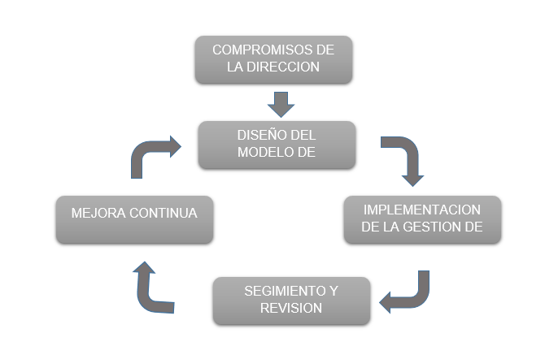
Fuente: Norma Técnica Colombiana ISO 31000 : 2011

- PASOS PARA EL DISEÑO GESTIÓN DE RIESGO
- Comprensión de la organización en su contexto
- Establecimiento de la Política de Gestión de Riesgo
- Integración de los Procesos de la organización
- Documentar el proceso de Gestión de Riesgo
- Mecanismo de comunicación e información

- ESTRUCTURA DEL PROCESO DE GESTION DE RIESGO.
Este proceso consiste en establecer el contexto en el que tenemos que actuar para hacer una correcta identificación, análisis y evaluación de los riesgos.
Figura 2: Estructura de la Gestión de Riesgo.
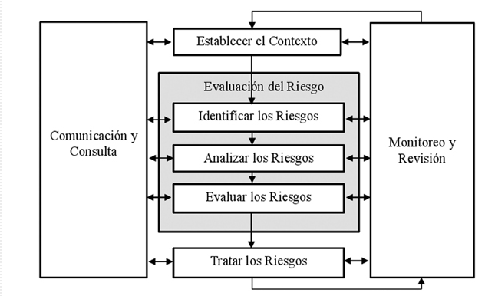
Fuente: Norma Técnica Colombiana ISO 31000 : 2011

- POLITICA INTEGRAL DE GESTION DE RIESGOS
La Superintendencia de Subsidio Familiar, implementa la Política integral de Administración de Riesgos para garantizar una gestión que responda a las necesidades y expectativas cambiantes de los usuarios y partes interesadas a través de la caracterización de los riesgos por procesos, del análisis, valoración, evaluación y seguimiento de los mismos.
Para adelantar el proceso de administración de los riesgos institucionales tomará como metodología la emitida por el Departamento Administrativo de la Función Pública, Guía Gestión de Riesgos V3 y la Norma técnica Colombiana ISO 31000: 2011
Los actores que intervienen en la elaboración de la política de administración de riesgo en la Superintendencia de Subsidio Familiar es la Dirección, los líderes de proceso quienes dirigirán el proceso de identificación y serán responsables de los resultados de los mismos y funcionarios.
Adicionalmente la Oficina Asesora de Control Interno debe Verificar que la entidad implemente la política de administración del riesgo y que existan mecanismos para su manejo.
Por tanto, la Superintendencia de Subsidio Familiar, realiza una oportuna identificación, gestión y minimización de los riesgos; asegurando el manejo eficiente y eficaz de los recursos de la entidad; con el fin de garantizar el cumplimiento de los objetivos institucionales y el logro de su misión.

11.1 Objetivo de la Política:

Establecer los parámetros necesarios para una adecuada administración integral de los riesgos de gestión y corrupción de la SSF, orientando las acciones necesarias que conduzcan efectivamente a mitigar la probabilidad de materialización de situaciones que puedan interferir en el cumplimiento de las funciones y en el logro de los objetivos estratégicos y misionales de la entidad.

11.2 Alcance de la Política:

La política de administración del riesgo integral, aplica para todas áreas de la SSF, debe ser conocida tanto por los servidores públicos como por los contratistas que apoyan la gestión de la entidad, y debe ser aplicada a todos los procesos que se adelanten en cada una de las areas.

11.3 Niveles Para Calificar el Impacto Riesgos de Gestión.

Bajo el criterio de Impacto, el riesgo se debe medir a partir de las siguientes especificaciones, contenidas en la tabla de impactos o consecuencias definida en la política de riesgos institucional
NIVELES PARA CALIFICAR EL IMPACTO | IMPACTO (CONSECUENCIAS) CUANTITATIVO | IMPACTO (CONSECUENCIAS) CUALITATIVO
CATASTRÓFICO | - Impacto que afecte la ejecución presupuestal en un valor ≥50%  - Pérdida de cobertura en la prestación de los servicios de la entidad ≥50%.  - Pago de indemnizaciones a terceros por acciones legales que pueden afectar el presupuesto total de la entidad en un valor ≥50%  - Pago de sanciones económicas por incumplimiento en la normatividad aplicable ante un ente regulador, las cuales afectan en un valor ≥50% del presupuesto general de la entidad. | - Interrupción de las operaciones de la Entidad por más de cinco (5) días.  - Intervención por parte de un ente de control u otro ente regulador.  - Pérdida de Información crítica para la entidad que no se puede recuperar.  - Incumplimiento en las metas y objetivos institucionales afec- tando de forma grave la ejecución presupuestal.  - Imagen institucional afectada en el orden nacional o regional por actos o hechos de corrupción comprobados.
MAYOR | - Impacto que afecte la ejecución presupuestal en un valor ≥20%  - Pérdida de cobertura en la prestación de los servicios de la entidad ≥20%.  - Pago de indemnizaciones a terceros por acciones legales que pueden afectar el presupuesto total de la entidad en un valor ≥20%  - Pago de sanciones económicas por incumplimiento en la normatividad aplicable ante un ente regulador, las cuales afectan en un valor ≥20% del presupuesto general de la entidad. | - Interrupción de las operaciones de la Entidad por más de dos  (2) días.  - Pérdida de información crítica que puede ser recuperada de forma parcial o incompleta.  - Sanción por parte del ente de control u otro ente regulador.  - Incumplimiento en las metas y objetivos institucionales afec- tando el cumplimiento en las metas de gobierno.  - Imagen institucional afectada en el orden nacional o regio- nal por incumplimientos en la prestación del servicio a los usuarios o ciudadanos.
MODERADO | - Impacto que afecte la ejecución presupuestal en un valor ≥5%  - Pérdida de cobertura en la prestación de los servicios de la entidad ≥10%.  - Pago de indemnizaciones a terceros por acciones legales que pueden afectar el presupuesto total de la entidad en un valor ≥5%  - Pago de sanciones económicas por incumplimiento en la normatividad aplicable ante un ente regulador, las cuales afectan en un valor ≥5% del presupuesto general de la entidad. | - Interrupción de las operaciones de la Entidad por un (1) día.  - Reclamaciones o quejas de los usuarios que podrían implicar una denuncia ante los entes reguladores o una demanda de largo alcance para la entidad.  - Inoportunidad en la información ocasionando retrasos en la atención a los usuarios.  - Reproceso de actividades y aumento de carga operativa.  - Imagen institucional afectada en el orden nacional o regional por retrasos en la prestación del servicio a los usuarios o ciudadanos.  - Investigaciones penales, fiscales o disciplinarias.
MENOR | - Impacto que afecte la ejecución presupuestal en un valor ≤1%  - Pérdida de cobertura en la prestación de los servicios de la entidad ≤5%.  - Pago de indemnizaciones a terceros por acciones legales que pueden afectar el presupuesto total de la entidad en un valor ≤1%  - Pago de sanciones económicas por incumplimiento en la normatividad aplicable ante un ente regulador, las cuales afectan en un valor ≤1%del presupuesto general de la entidad. | - Interrupción de las operaciones de la Entidad por algunas horas.  - Reclamaciones o quejas de los usuarios que implican investi- gaciones internas disciplinarias.  - Imagen institucional afectada localmente por retrasos en la prestación del servicio a los usuarios o ciudadanos.
INSIGNIFICANTE | - Impacto que afecte la ejecución presupuestal en un valor ≤0,5%  - Pérdida de cobertura en la prestación de los servicios de la entidad ≤1%.  - Pago de indemnizaciones a terceros por acciones legales que pueden afectar el presupuesto total de la entidad en un valor ≤0,5%  - Pago de sanciones económicas por incumplimiento en la normativi- dad aplicable ante un ente regulador, las cuales afectan en un valor  ≤0,5%del presupuesto general de la entidad. | - No hay interrupción de las operaciones de la entidad.  - No se generan sanciones económicas o administrativas.  - No se afecta la imagen institucional de forma significativa.

Fuente: Guía para la Administración de Riesgos V3 DAFP

11.4 Niveles Para Calificar el Impacto Riesgos de Corrupción
MEDICIÓN DEL RIESGO DE CORRUPCIÓN
IMPACTO
Descriptor | Descripción | Nivel
Moderado | Afectación parcial al proceso y a la dependencia: genera medianas consecuencias para la entidad | 1
Mayor | Impacto negativo de la Entidad: genera altas consecuencias para la entidad | 2
Catastrófico | Consecuencias desastrosas sobre el sector: genera consecuencias desastrosas para la Entidad | 3
Fuente: Guía para la Administración de Riesgos V3 DAFP

11.5 Matriz de Probabilidad de los Riesgos de Gestión

NIVEL | DESCRIPTOR
5 | Casi seguro | Se espera que el evento ocurra en la mayoría de las circunstancias | Más de 1 vez al año.
4 | Probable | Es viable que el evento ocurra en la mayoría de las circunstancias | Al menos 1 vez en el último año.
3 | Posible | El evento podrá ocurrir en algún momento | Al menos 1 vez en los últimos 2 años.
2 | Improbable | El evento puede ocurrir en algún momento | Al menos 1 vez en los últimos 5 años.
1 | Rara vez | El evento puede ocurrir solo en circunstancias ex- cepcionales (poco comunes o anormales). | No se ha presentado en los últimos 5 años.
Bajo el criterio de Probabilidad, el riesgo se debe medir a partir de las siguientes especificacione

11.6 Matriz de Probabilidad de los Riesgos de Corrupción

Para saber si los controles que se están aplicando a los riesgos están siendo efectivos es importante darles una calificación, y en cuanto a riesgos de Corrupción la Guía para la Gestión de Riesgos de Corrupción, de la Secretaría de Transparencia de Presidencia de la República y el DAFP, tiene muy bien definidos los niveles de calificación los cuales miden la probabilidad y el impacto.
La matriz para probabilidad es la siguiente:
MEDICIÓN DEL RIESGO DE CORRUPCIÓN
PROBABILIDAD
Descriptor | Descripción | Frecuencia | Nivel
Rara vez | Excepcional: Ocurre en excepciones | No se ha presentado en los últimos 5 años | 1
Improbable | Improbable: Puede ocurrir | Se presentó una vez en los últimos 5 años | 2
Posible | Posible: Es posible que suceda | Se presentó una vez en los últimos 2 años | 3
Probable | Es probable: Ocurre en la mayoría de los casos | Se presentó una vez en el último año | 4
Casi Igual | Es muy seguro: el evento ocurre en la mayoría de las situaciones. Es muy seguro que se presente | Se ha presentado más de una vez al año | 5
Fuente: Guía para la Administración de Riesgos de corrupción

11.7 Niveles de Aceptación de Riesgos (Gestión y Corrupción)

Es importante clasificar los riesgos para diferenciarlos entre ellos, por esto se deben definir diferentes niveles de aceptación. la Guía para la Gestión de Riesgos de Corrupción define claramente cuáles son esos niveles, y es a esa guía que las entidades deben regirse, como es el caso de la Superintendencia del Subsidio Familiar.
A continuación se describen los niveles:
Bajo: Su puntaje esta entre 5 y 10, lo que indica que el riesgo puede eliminarse o reducirse fácilmente con los controles establecidos.
Moderado: Se considera moderado cuando tiene un puntaje entre 15 y 25, por lo que es necesario que se tomen medidas que permitan llevar este riesgo a la zona de riesgo bajo y lograr eliminarlo.
Alto: Estos riesgos son lo que tiene un puntaje entre 30 y 50, y es de obligatoria necesidad que sea llevado hasta la zona baja, para poder reducirlo o eliminarlo posteriormente, los controles para este tipo de riesgos deben ser muy estrictos.
Extremo: Son riesgos que tienen un puntaje entre 60 y 100, que necesitan de un especial cuidado, los controles para este nivel de riesgos deben ser monitoreados constantemente a fin de moverlos al nivel más bajo

11.8 Metodología Riesgos de Gestión y Corrupción.

11.8.1 Identificación del Riesgo.

Figura 4 Identificación del Riesgo

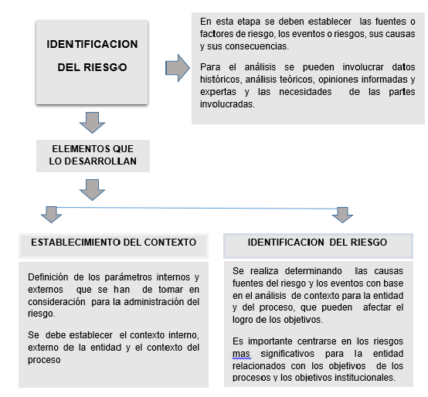
Fuente: Guía para la Administración de Riesgos V3 DAFP

11.8.2 Establecimiento del Contexto

Definición de los parámetros internos y externos que se han de tomar en consideración para la administración del riesgo.
A partir de los factores que se definan es posible establecer las causas de los riesgos a identificar.
Establecimiento del Contexto Externo: Se determinan las características o aspectos esenciales del entorno en el cual opera la entidad. Se pueden considerar los siguientes factores:
- Políticos
- Sociales y Culturales
- Legales y Reglamentarios
- Tecnológicos
- Financieros
- Económicos.
Establecimiento del Contexto Interno: Se determinan las características o aspectos esenciales del ambiente en el cual la organización busca alcanzar los objetivos. Se pueden considerar factores como:
- Estructura Organizacional
- Funciones y Responsabilidades
- Políticas, objetivos y estrategias implementadas
- Recursos y Conocimientos con que se cuenta (personas, procesos, sistemas, tecnologías)
- Relaciones con las partes involucradas
- Cultura Organizacional
Establecimiento del Contexto del Proceso: Se determinan las características o aspectos esenciales del proceso y sus interrelaciones. Se pueden considerar factores como:
- Objetivos del proceso
- Alcance del Proceso
- Interrelación con otros procesos
- Procedimientos asociados
- Responsables del Proceso

La identificación del riesgo se realiza determinando las causas, con base en el contexto interno, externo y del proceso ya analizado para la entidad, y que pueden afectar el logro de los objetivos.
Algunas causas externas no controlables por la entidad se podrán evidenciar en el análisis del contexto correspondiente, para ser tenido en cuenta en el análisis y valoración del riesgo.
A partir de este levantamiento de causas se procederá a identificar el riesgo, el cual estará asociado a aquellos eventos y situaciones que puedan entorpecer el normal desarrollo de los objetivos del proceso, es necesario referirse a sus características o las formas en que se observa o manifiesta. En este caso es posible hacer una corta descripción del riesgo dentro de la identificación, o bien abrir una columna adicional donde se realice dicha descripción, cada entidad determinará si lo incorpora o no, de acuerdo a sus necesidades de ampliación o comprensión del riesgo.

11.8.3 Preguntas para la Identificación del Riesgo.

- ¿Qué puede suceder?
- ¿Cómo puede Suceder?
- ¿Cuándo puede Suceder?
- ¿Qué consecuencias tendría su materialización?

11.8.4 Valoración del Riesgo

Figura 5 Valoración del Riesgo
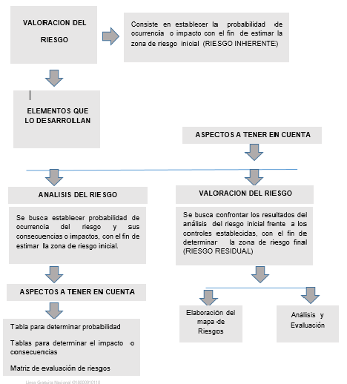
Fuente: Guía para la Administración de Riesgos V3 DAFP

11.8.5 Pasos Claves para el Análisis de Riesgo.

- Determinar la Probabilidad
- Determinar Consecuencias o Nivel de Impacto
- Estimar el nivel de Riesgo Inicial.

11.8.6 Acciones Fundamentales para Valorar el Riego.

- Identificar Controles existentes
- Quien lleva a cabo el Control ( responsable)
- Que busca hacer el control ( objetivo)
- Como se lleva a cabo el control (procedimiento)
- Evidencia de ejecución del Control
- Tipo de control (Manual o Automático)
- Cuando se realiza el control (periodicidad
- Para estimar el riesgo inicial los valores determinados para la probabilidad y el impacto o consecuencias se cruzan en la siguiente matriz de riesgo, con el fin de determinar la zona de riesgo en la cual se ubica el riesgo identificado.
- Este primer análisis del riesgo se denomina RIESGO INHERENTE y se define como aquel al que se enfrenta una entidad en ausencia de acciones por parte de la Dirección para modificar su probabilidad o impacto,

Figura 5 Matriz de Riesgo de gestión
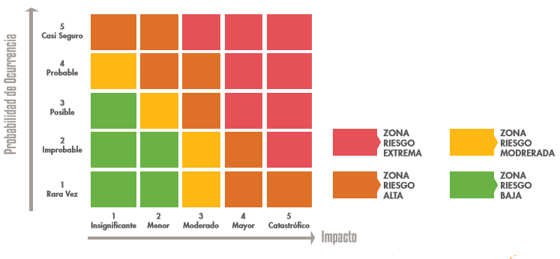

- Fuente: Guía para la Administración de Riesgos V3 DAFP

Figura 5 Matriz de Riesgo de Corrupción

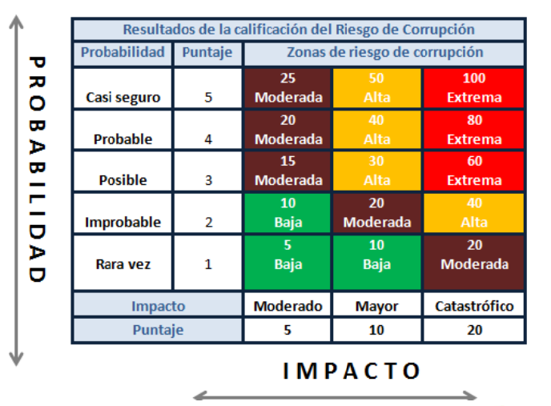

11.9 Mapa de Riesgos:

El mapa de riesgos es una representación final de la probabilidad e impacto de uno o más riesgos.
Mapa Institucional de Riesgos: Contienen a nivel estratégico los mayores riesgos a los cuales esta expuesta la entidad, se alimenta con los riesgos residuales Altos o Extremos de cada uno de los procesos que puedan afectar el cumplimiento de la misión institucional y objetivos de la entidad.
Mapa de Riesgo Por Proceso: Recoge los riesgos identificados para cada uno de los procesos los cuales pueden afectar el logro de los objetivos.

11.9.1 Estructura Mapa de Riesgos por Proceso.

Figura 6 Formato mapa de riesgos por proceso
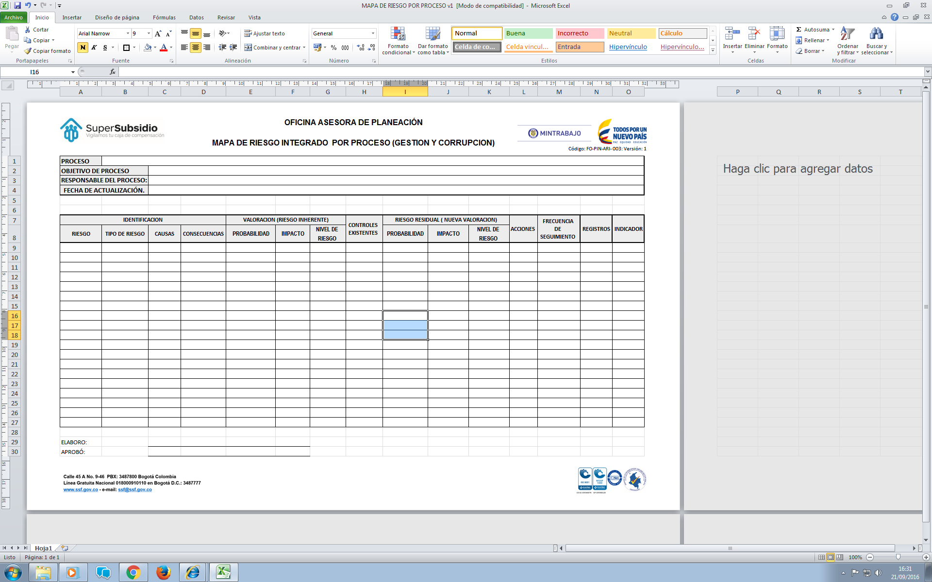
Fuente: aplicativo ISOLUCION Superintendencia del Subsidio Familiar

11.9.2 Estructura Mapa de Riesgos Institucional de Gestión

Figura 7 Formato mapa de riesgos institucional de gestión.
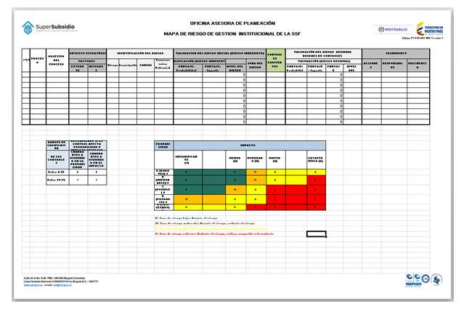
Fuente: aplicativo ISOLUCION Superintendencia del Subsidio Familiar

11.9.3 Mapa de Riesgo de Corrupción

Mapa de Riesgos Institucional de Corrupción: El mapa de riesgos institucional, consolida todos los riesgos de corrupción identificados en cada uno de los procesos.
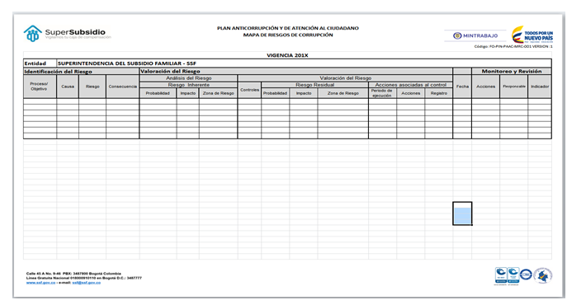
Fuente: aplicativo ISOLUCION Superintendencia del Subsidio Familiar

11.10 Nieles de Responsabilidad en la Gestión Integral de Riesgos (Gestión y Corrupción)

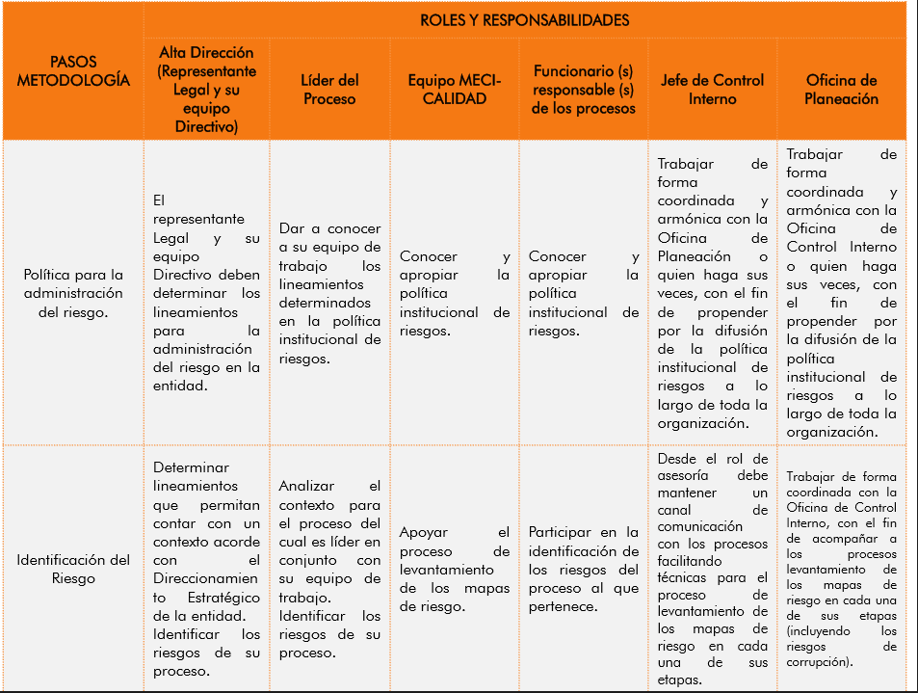

Fuente: Guía Gestión de Riesgo DAFP Versión 3
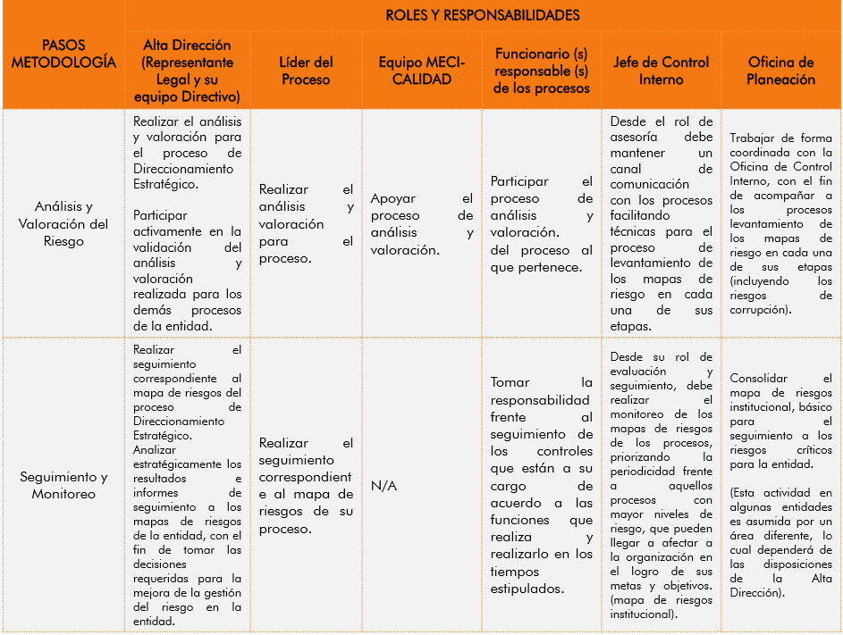
Fuente: Guía Gestión de Riesgo DAFP Versión 3

11.10.1 Monitoreo y Revisión Mapa de Riesgos de Gestión

El monitoreo y revisión debe asegurar que las acciones establecidas en los mapas de riesgos se están llevando a cabo y evaluar la eficacia de su implementación adelantando revisiones sobre la marcha para evidenciar todas aquellas situaciones o factores que puedan influir en la aplicación de sus acciones preventivas.
Responsable del Monitoreo
Responsables de los Procesos: Los encargados de realizar las acciones asociadas a los controles establecidos para cada uno de los riesgos identificados para su proceso, de acuerdo a su periodicidad establecida en la política de administración de riesgo de la entidad.
Durante la aplicación de las acciones de seguimiento cada líder de proceso debe mantener la traza o documentación respectiva de todas las actividades realizadas, para garantizar de forma razonable que dichos riesgos no se materializan y por ende que los objetivos del proceso se cumplirán.
Oficina de Control Interno: Encargada de realizar seguimiento a los riesgos que a nivel institucional han sido consolidados.
En sus procesos de auditoria interna dicha oficina debe analizar el diseño e idoneidad de los controles, determinando si son o no adecuados para prevenir o mitigar los riesgos de los procesos, haciendo uso de las técnicas relacionadas con pruebas de auditoria que permitan determinar la efectividad de los controles.

11.10.2 Monitoreo y Revisión Mapa de Riesgos de Corrupción

Los líderes de proceso en conjunto con sus equipos deben monitorear y revisar periódicamente el mapa de riesgos de corrupción y si es el caso ajustarlo.
Su importancia radica en la importancia de monitorear permanentemente la gestión de riesgo y la efectividad de los controles establecidos. Teniendo en cuenta que la corrupción es por sus propias características una actividad difícil de detectar.
La Oficina de Control Interno o quien haga sus veces, debe adelantar seguimiento a mapa de riesgos de Corrupción. En este sentido es necesario que en sus procesos de auditoria interna analice las causas, los riesgos de corrupción y la efectividad de los controles incorporados en el mapa de riesgos de corrupción.

11.10.3 Periodicidad de Seguimiento Riesgos de Gestión

El seguimiento al mapa de riesgos del Sistema se realizá cuatro (4) veces en el año, en las siguientes fechas:
- Primer Seguimiento: con corte al 30 de marzo y su publicación deberá realizarse dentro de los 10 primeros días hábiles del mes de abril.

- Segundo Seguimiento: Con corte al 30 de junio y su publicación deberá realizarse los 10 primeros días hábiles de Julio.

- Tercer Seguimiento: Con corte al 30 de septiembre y su publicación deberá realizarse los 10 primero días hábiles de octubre

- Cuarto Seguimiento: Con corte al 30 de diciembre y su publicación deberá realizarse los 10 primeros días hábiles de enero.

11.10.4 Periodicidad de Seguimiento Riesgos Corrupción

El seguimiento al mapa de riesgos del Sistema se realiza tres (3) veces en el año, en las siguientes fechas:
- Primer Seguimiento: con corte al 30 de abril y su publicación deberá realizarse dentro de los 10 primeros días hábiles del mes de mayo.

- Segundo Seguimiento: Con corte al 30 de agosto y su publicación deberá realizarse los 10 primeros días hábiles de septiembre.

- Tercer Seguimiento: Con corte al 30 de diciembre y su publicación deberá realizarse los 10 primero días hábiles de enero

11.11 Revisión y ajuste de la Política

La Política de Gestión integral de riesgo de la Supersubsidio será revisada con una frecuencia anual en la revisión realizada por la dirección y se realizarán ajustes si es necesarios.

12 BIBLIOGRAFÍA

- Guía para la administración de Riesgos, Departamento Administrativo de Función Publica
Versión 3
- Guia para la Gestión de Riesgo de Corrupción 2015, Departamento Administrativo de Función Publica
- Norma Técnica Colombiana ISO 31000 de 2011.
- Norma Técnica Colombiana GTC 137 (primera actualización)

